管理學院行政公務專用停車位管理要點暨申請表

1150520 114學年度第2學期第4次院行政會議通過
- 管理單位：
本校總務處已設立管理學院大樓行政公務專用停車位告示牌如照片所示。為確保公務車輛停車需求，停放時間超過4小時者，須事先向管理學院辦公室提出申請。
- 適用對象
- 校內各單位公務車輛
- 本院院長、行政副院長（毋須申請）
- 訪客或外賓車輛（須由學系提出申請經核准者）
- 違停處理：
- 未經核准停放：通知移車
- 檢附照片通報總務處車輛管理單位
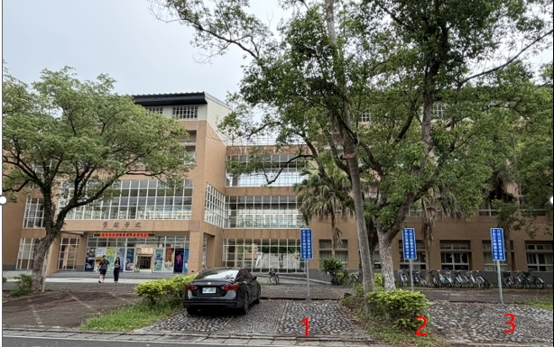

申請單位 | 申請事由 | 停放日期  起迄時間 | 車牌號碼
申請單位助理： （核章） 申請日期：

申請單位主管： （核章）
管理單位核定行政公務專用停車格（ ） （核章）

